C语言作业：学生信息管理系统 要求和实现

第一部分：需求概述
在学校，需要保存学生的基本信息和考试成绩信息进行管理。

学生信息是拥有大量数据的存储库，提供有关学生的基本信息和考试成绩信息，简易的学生信息存储系统可以采用C语言来实现，并且这些信息可以保存在磁盘文件上。

随着新学生的加入、一些退学学生信息的删除以及其他学生信息的改变，必须经常地更新目录。除了添加、删除、修改操作外，还可以查询现有的数据。
第二部分：整体设计
系统采用C语言来编写。
学生基本信息要求存在一个名为 学生信息表.txt 的文件中，该文件应包括下列学生详细信息：

- 学号（数字）；
- 姓名（最多 20 个字符）；
- 年龄（数字）
学生成绩信息要求存在一个名为学生成绩表.txt.txt 的文件中，该文件应包括下列学生详细信息：
- 学号（数字）；
- 语文（数字）；
- 数学（数字）；
- 英语（数字）；
- 总分（数字）；
维护学生信息需要用户登录信息，保存在user.txt文件中：
- 用户名（最多 20 个字符）；
- 密码（最多 15 个字符）；

定义数据存储结构体创建头文件student.h
学生信息系统应以下列菜单开始：

$$$$$$$$$$$$$$$学生信息管理$$$$$$$$$$$$$$$
1.系统初始化
0.退出系统
$$$$$$$$$$$$$$$$$$$$$$$$$$$$$$$$$$$$$$$$$$
请做出选择：

$$$$$$$$$$$$$$$学生信息管理$$$$$$$$$$$$$$$
1.登陆系统
0.退出系统
$$$$$$$$$$$$$$$$$$$$$$$$$$$$$$$$$$$$$$$$$$
请做出选择：

$$$$$$$$$$$$$$$学生信息管理$$$$$$$$$$$$$$$
1.学生信息管理
2.学生成绩信息管理
0.退出系统
$$$$$$$$$$$$$$$$$$$$$$$$$$$$$$$$$$$$$$$$$$
请做出选择：

$$$$$$$$$$$$$$$学生信息管理$$$$$$$$$$$$$$$
1.浏览学生信息
2.添加学生信息
3.修改学生信息
4.查找学生信息
0.返回上一菜单
$$$$$$$$$$$$$$$$$$$$$$$$$$$$$$$$$$$$$$$$$$
请做出选择：

$$$$$$$$$$$$$$$学生信息管理$$$$$$$$$$$$$$$
1.浏览学生成绩信息
2.添加学生成绩信息
3.删除学生成绩信息
4.修改学生成绩信息
5.查找学生成绩信息
6.各科总分平均分
7.各科总分最高分
0.返回上一菜单
$$$$$$$$$$$$$$$$$$$$$$$$$$$$$$$$$$$$$$$$$$
请做出选择：

根据用户的选择，将执行对应的操作。

第三部分：实现说明
下图显示了运行该程序后的菜单选项。

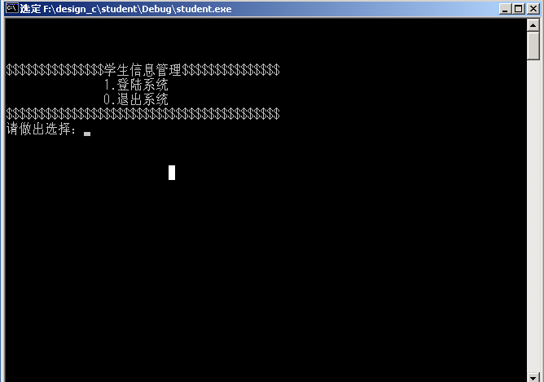

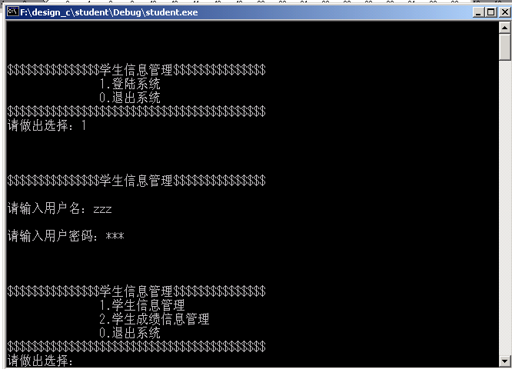
图 1：主菜单

对应的各项菜单的操作如下：
- 查看目录

显示了学生信息。

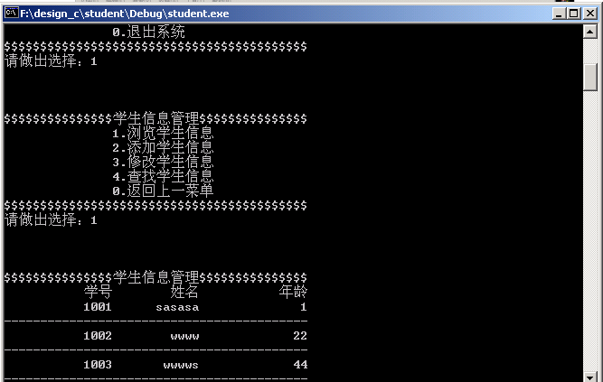
图 2：查看所有记录

- 添加新学生的详细信息

在主界面上输入1，接受新学生的详细信息，确保学号和姓名不为空，在指定的范围之内，将记录存在文件中。

添加记录的屏幕如图 2 所示：

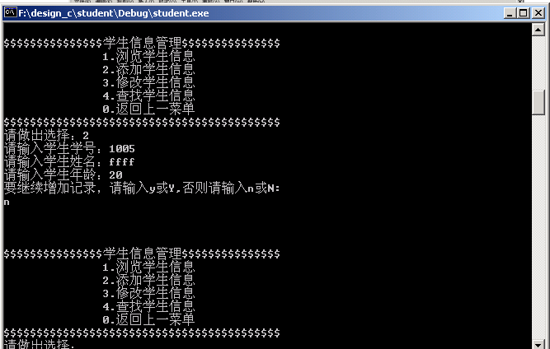
图 3：添加学生信息

- 修改现有学生的信息）

在主界面上输入3，接受需要修改其详细信息的学生学号，首先定位并显示现有的记录，接受新学生的详细信息，确保年龄和姓名不为空，将已修改的记录保存在文件中。

修改记录的屏幕如图 3 和图 4 所示。

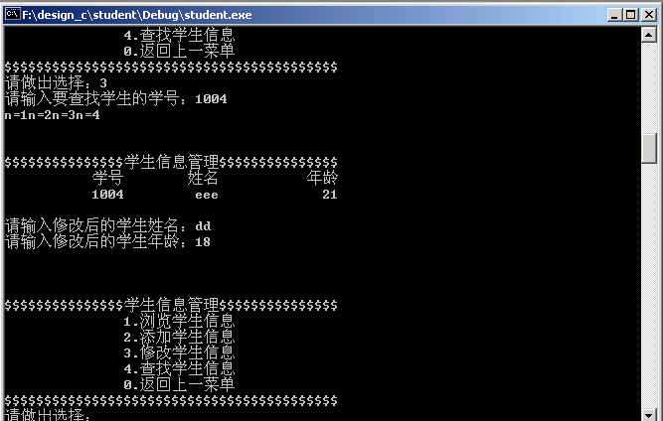
图 4：修改学生的详细信息

- 查看目录

在主界面上输入4，接受需要查询学生学号，下图显示了学生信息管理文件中的所有记录。

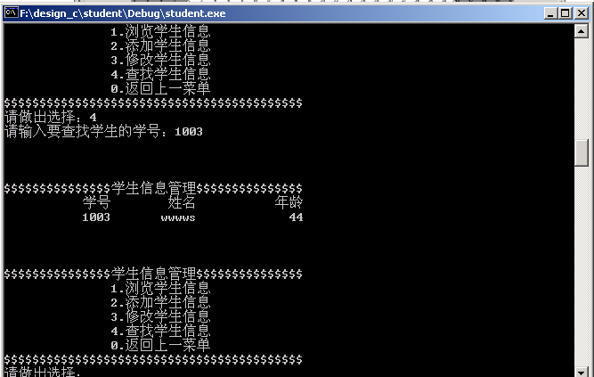
图 5：查看所有记录

- 退出

按0键，程序退出到主界面。

选择2，程序进入到学生成绩管理页面如下：

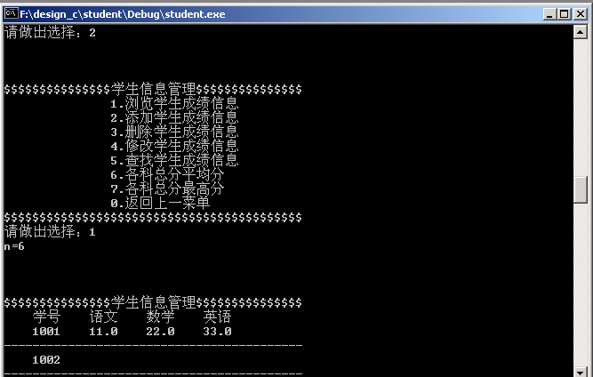
图 6：查看所有记录

- 删除现有学生的详细信息

接受需要删除其详细信息的学生学号，定位并显示现有的记录，删除文件中的记录。

删除记录的屏幕如图所示。

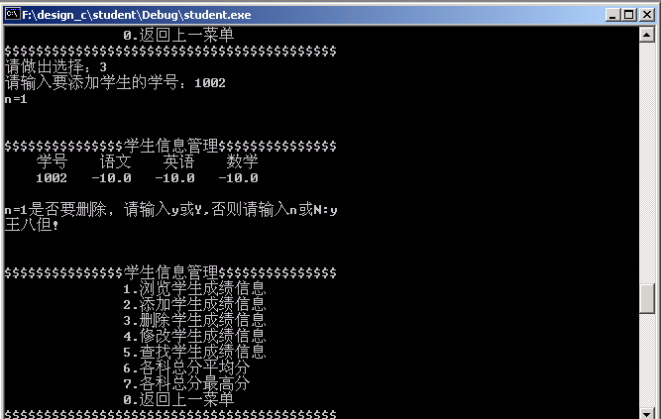
图 7：删除学生的详细信息

- 显示根据学号查出的学生详细信息

接受需要查看其详细信息的学生学号，定位并显示相应记录。

图 8：学生的详细信息

- 添加新学生的成绩信息

同上操作
- 修改现有学生的成绩信息

同上操作

- 退出

关闭程序，并退出系统。

此外，还需要在系统的所有功能点处，显示适当的消息。
第四部分：对应的章节内容
在学习C语言课程的过程中，可以逐步完成以上作业的要求，可以在第四章讲述完毕后进行本作业。

第四章：C 语言中的输入和输出

创建图 1.1 所示的菜单，要显示和接受菜单选项，请使用printf () 和 scanf () 函数。

第五章：条件

用户可以选择菜单选项，根据选择的选项，使用 if 条件或 switch 来执行适当的操作。

第六章：循环

要执行多个操作，可以将该菜单包括在一个循环中，如果用户选择错误，应再次显示该菜单。

第七章：数组

接受多个订户的详细信息声明数组，接受详细信息以后，使用户能够根据学号或姓名查询学生详细信息。

第九章：函数

创建适当的函数来添加、修改、删除、查询和查看详细信息。

第十章：字符串

在本工程中必须使用 strlen、strcmp 之类各种字符串函数，例如，如果用户忘记输入订户名字，则可以使用 strlen 来检查该变量是否为空。

第十一章：复杂数据类型及排序

在开始时要声明一个结构来存储学生详细信息，它的数据成员包括学号、姓名和年龄。

第十二章：文件操作

所有的记录都保存在学生信息表.txt 文件中。

接受学生详细信息时，应检查该文件是否存在，如果该文件不存在，则以写模式来打开它。

当用户选择修改菜单时，以读+写模式来打开学生信息表.txt 文件，如果该文件不存在，则显示一条错误消息。

如果用户选择删除、显示或查看菜单，则以读模式来打开学生信息表.txt 文件，如果该文件不存在，应显示相应的错误消息。

本工程中将使用下列与文件操作相关的函数：

- fopen –打开文件；
- fwrite – 将数据添加到文件中；
- fread – 从文件中读取数据；
- fclose – 关闭文件。

